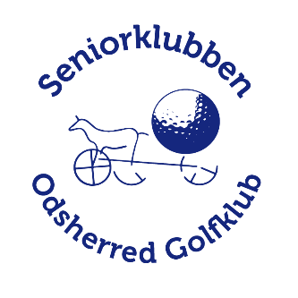

Seniorklubben
NYHEDSBREV JULI 2022

Kære medlemmer af Seniorklubben
Sidste udkald - sensommertur 9. september til Næstved Golfklub med bus.
Vi har ledige pladser til vores planlagte Næstved bustur – turen bliver kun gennemført ved min. 35! Turen er både for 9 og 18 huls spillere, så meld jer til. Det bliver rigtigt sjovt.
Vi mødes på parkeringspladsen ved Odsherred Golfklub senest kl. 07:15, hvor bussen holder og venter på os. Vi kører derpå til Næstved Golfklub, hvor der er 2 baner - en par 3 bane på 6 huller og en 18 huls bane.
Turneringsformat vil blive fastlagt senere – præmieoverrækkelse under frokosten.
Samlet pris inkl. frokost (eks. drikkevarer) – bussen betales af klubben:
Par 3 banen: kr. 240,-. 18 huls banen: kr. 390,-. Buggy (bestilles ved tilmelding) kr. 250,-.
Tilmelding i Golfbox til 31. juli kl. 12:00.
Se mere her: Opslag 2022 Sensommertur Næstved

Sommerturnering fredag 12. august med festaften kl. 18,00.
Tilmelding starter 23. juli -😊
Vi spiller stableford hold turnering, hvor den bedste individuelle score på hullet er tællende og noteres på scorekortet. Max antal deltagere 72 på 18 huls banen og 28 på 9 huls banen. FØRST TIL MØLLE. Gebyr 275 kr.
I prisen er inkluderet velkomstdrink og festmiddag, hvortil der serveres et glas hvidvin og et glas rødvin. Derefter er drikkevarer for egen regning.
Tilmelding i Golfbox fra 23. juli kl. 08:00 til 9. august kl. 12:00
Se mere her: Sommerturnering 12. august
Husk – at vi som noget nyt i år – spiller i den uge der er Solvogn Pokalen, nemlig på torsdag den 28.juli.
Velkommen til nye medlemmer siden sidst:
9 huls banen: Peter Bomholt Andersen. 18 huls banen: Henrik Olsen, Jesper Bergstedt.
God sommer golf.
Bestyrelsen i Seniorklubben
/Per

